LED无频闪技术之被动PFC（填谷电路）
关于无频闪的研究，从电源层面来看是最直观的，其实就是关于“频率”的问题，超高频人眼跟CCD探头都不会有感觉，低频人眼和CCD探头都会有直观的感受。实现无频闪的方式要么做超高频直流输出，要么就真正去除或者降低直流中的纹波含量。

LED无频闪技术之被动PFC（填谷电路）

“ LED无频闪技术之基础篇”中，我们明确了以下概念：

什么是频闪？
如何测试频闪？
什么样的波动深度是被接受的？
简介实现无频闪的技术途径

今天，我们来讨论实现无频闪技术之方案一：被动PFC（填谷电路）。
什么是PFC？

PFC通俗的说就是功率因数校正，通过PFC电路，实现降低用电器对公共电网的谐波污染。关于功率因数（PF）和功率因数校正（PFC）的详细资料详见维基百科。

出于节能减排的需要，展现LED照明产品的健康友好，世界范围内的认证产品大都对LED驱动器的PF提出了明确要求。

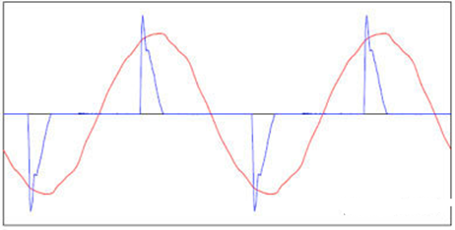
图：PF为0.5左右时的波形

什么是被动PFC？

被动PFC通俗来讲，就是通过搭建一种电路，来提高电源的功率因数，以满足使用的需要。用于LED照明的开关电源是一种常见的非线性负载，典型的开关电源首先会用整流二极管产生直流电压，再由直流电压产生输出电压。由于整流器为非线性元件，其输入电流会有许多的高次谐波成份，欧盟为了提升功率因数，特在认证标准中设置了谐波含量的标准（一般LED照明设备需满足低于20%的最低要求）。

如何降低被动PFC电路中的谐波含量？

最简单降低谐波电流的方式是使用只含有被动元件的滤波器，此作法称为被动功率因数校正或无源功率因数修正（passive PFC）。例如设计一滤波器，只让基频（50或60Hz）频率的电流通过，滤波器可降低谐波电流，因此会使非线性元件的输入电流会和线性元件比较接近。若要功率因数接近1，需要使用电容或电感。一般这类的滤波器需使用大电流的电感，其体积较大，难以满足LED驱动电源的尺寸要求。而采用电容组来校正负载的非线性设计--填谷电路就成了最佳方式。

填谷电路采用两个大的电容和三个二极管进行功率因素校正，同时吸收交流纹波。
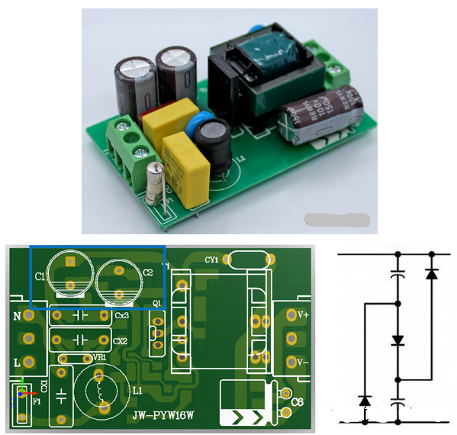
图：典型的填谷电路

需要注意的是：填谷电路输出电压谷值只有电解滤波电路谷值的一半，当DC端输出电压高于40V时，电源没法兼容100～277VAC全电压输入范围，只适用175V AC以上的电网稳定使用。被动PFC校正后批量产品的PF值也很难达到0.9以上，一般在0.85-0.9左右。

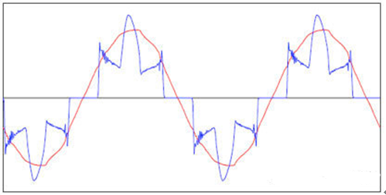
图：PF为0.9左右时的波形

通过高频光度计测试，采用被动PFC（填谷电路）可实现5-8%波动深度，这样做的好处是，不管是隔离还是非隔离电路都可通过加装填谷电路，实现无频闪设计，满足此类客户的使用需要。

